FORMULASI DAN EVALUASI JELLY DRINK SARI JERUK SUNKIST (Citrus sinensis (L.) Osbeck) DENGAN KOMBINASI KARAGENAN DAN TEPUNG PORANG SEBAGAI MINUMAN SEHAT

SUKMA JUWITA
NPM. 192114061

ABSTRAK

Jeruk Sunkist merupakan buah yang banyak disukai oleh semua kalangan masyarakat, agar mudah dalam mengonsumsinya maka dilakukan inovasi dengan membuat jeruk sunkist menjadi sediaan jelly drink . Tetapi jelly drink yang ada dipasaran masih banyak menggunakan bahan-bahan sintetik sehingga perlu dilakukan modifikasi mengunakan bahan alami dengan berbahan dasar pembentuk gel dari kombinasi karagenan dan tepung porang, dan mengganti pemanis sintetik dengan madu, sehingga semua lapisan masyarakat dapat menikmati minuman sehat khususnya anak-anak agar terhindar dari minuman yang mengandung zat berbahaya. .Tujuan penelitian ini untuk mengetahui pengaruh kosentrasi karagenan dan tepung porang terhadap sifat fisikokimia dan sensori jelly drink sari buah jeruk sunkist (Citrus sinensis (L.) Osbeck) mempengaruhi mutu fisik sediaan, dan memberikan tingkat hedonis yang tinggi.
Penelitian ini menggunakan metode eksperimental. Pada penelitian ini jeruk sunkist diformulasikan dalam bentuk jelly drink dengan penambahan karagenan dan tepung porang yang telah di isolasi dari umbi porang. Uji evaluasi mutu fisik yang dilakukan meliputi organoleptik, kadar vitamin C, total asam, analisis sineresis, viskositas, homogenitas, pH, dan hedonik.
Berdasarkan hasil peneletian diketahui bahwa jeruk sunkist dapat diformulasikan sebagai sediaan jelly drink dengan kombinasi karagenan dan tepung porang. Kosentrasi karagenan dan tepung porang mempengaruhi sifat fisikokimia sediaan jelly drink , asam yang tinggi pada jeruk sunkist menurunkan sifat mengikat air dari tepung porang, semakin banyak jumlah karagenan yang ditambhkan maka semakin padat tektur jelly drink . Hasil evaluasi mutu fisik sediaan dan uji hedonik jelly drink jeruk sunkist menunjukkan bahwa formula F3 merupakan formula terbaik dan paling banyak disukai oleh panelis baik dari segi tekstur, rasa, aroma, warna dan daya sedot.

Kata kunci : Jelly drink , Jeruk Sunkist, Karagenan, Tepung Porang

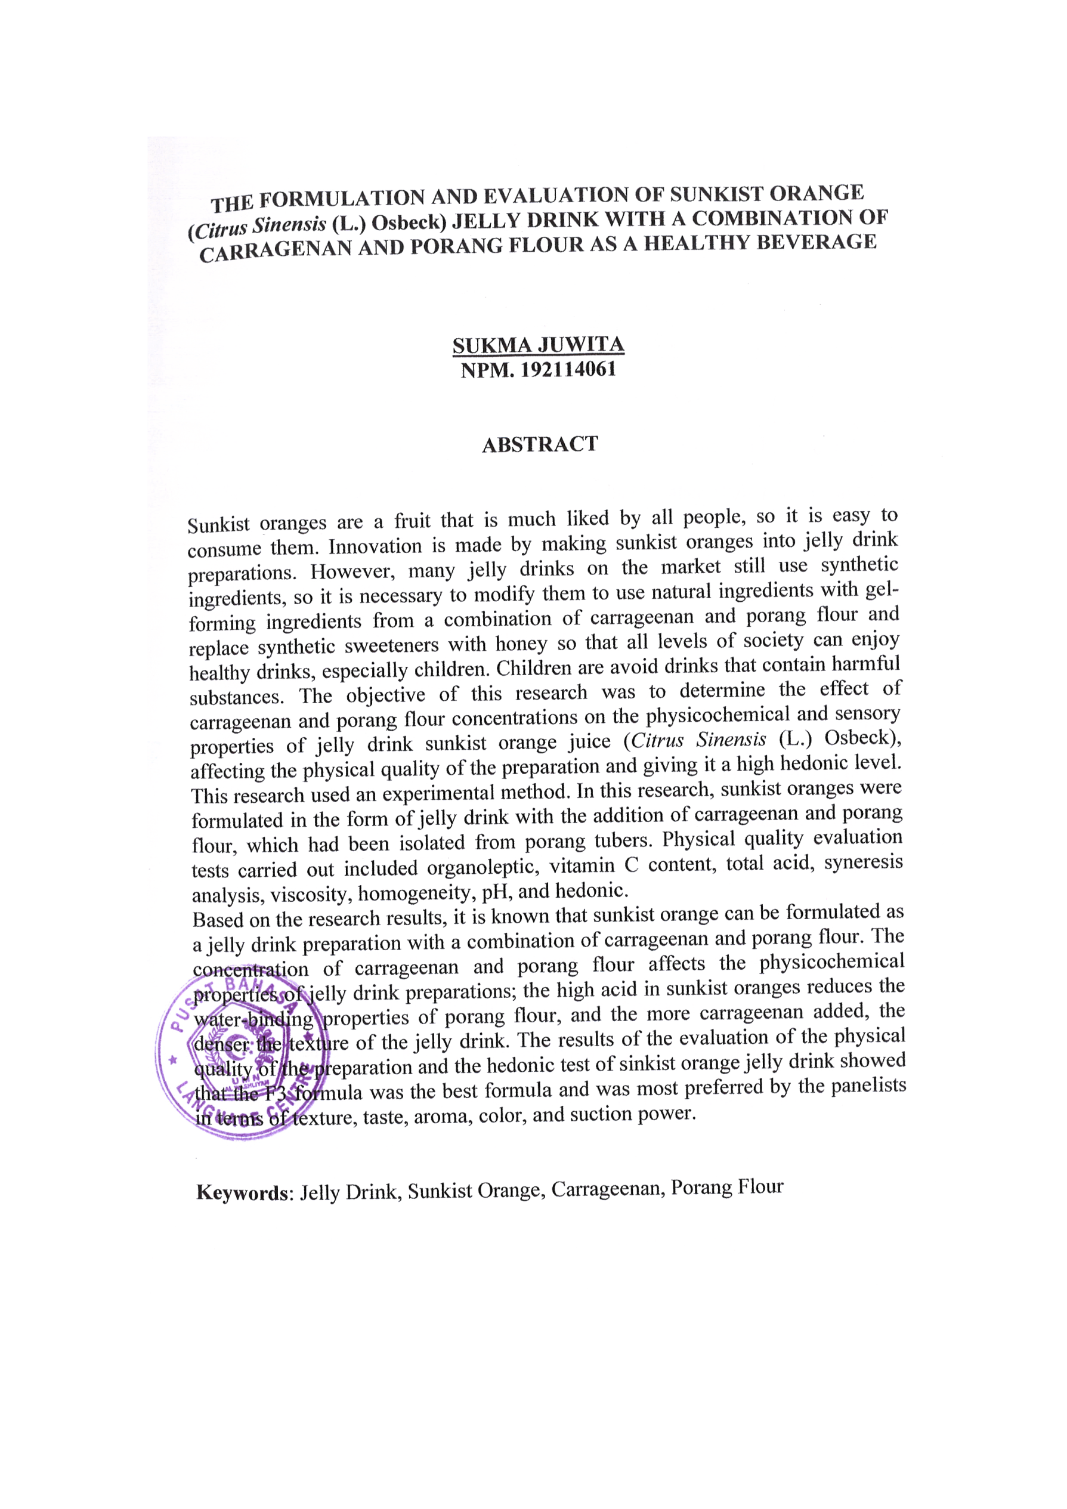
FORMULATION AND EVALUATION OF SUNKIST ORANGE (Citrus sinensis (L.) Osbeck) JELLY DRINK WITH A COMBINATION OF CARRAGENAN AND PORANG FLOUR AS A HEALTHY BEVERAGE

SUKMA JUWITA
NPM. 192114061

ABSTRACT

Sunkist oranges are a fruit that is much liked by all people, so that it is easy to drink, innovation is made by making sunkist oranges into jelly drink preparations. However, many jelly drink s on the market still use synthetic ingredients, so modifications need to be made using natural ingredients with gel-forming ingredients from a combination of carrageenan and porang flour, and replacing synthetic sweeteners with honey, so that all levels of society can enjoy healthy drinks, especially children to avoid drinks that contain harmful substances. The aim of this study was to determine the effect of carrageenan and porang flour concentrations on the physicochemical and sensory properties of jelly drink sunkist orange juice (Citrus sinensis (L.) Osbeck) affecting the quality of physical preparations, and giving a high hedonic level.
This study uses an experimental method. In this study, sunkist oranges were formulated in the form of jelly drink with the addition of carrageenan and porang flour which had been isolated from porang tubers. Physical quality evaluation tests carried out included organoleptic, vitamin C content, total acid, syneresis analysis, viscosity, homogeneity, pH, and hedonic.
Based on the research results, it is known that sunkist orange can be formulated as a jelly drink preparation with a combination of carrageenan and porang flour. The concentration of carrageenan and porang flour affects the physicochemical properties of jelly drink preparations, the high acid in sunkist oranges reduces the water binding properties of porang flour, the more amount of carrageenan added, the denser the texture of the jelly drink . The results of the evaluation of the physical quality of the preparation and the hedonic test of sunkist orange jelly drink showed that the F3 formula was the best formula and was most preferred by the panelists in terms of texture, taste, aroma, color and suction power.

Kata kunci : Jelly drink , Sunkist Orange, Carrageenan, Porang Flour

